河北省高等学校师资培训中心系统
学员权限说明

目录
1. 引言 3
1.1 编写目的 3
1.2 背景 3
1.3 定义 3
2. 岗前培训 3
2.1 注册 3
2.2 登录 4
2.2.1 登录 4
2.2.2 重置密码 4
2.3 通知公告 5
2.4 信息完善 6
2.5 首次报名 7
2.5.1 培训报名 7
2.5.2 审核结果 9
2.6 我的学习 13
2.6.1 课程中心 13
2.6.2 论文上传 15
2.6.3 考试准考证 16
2.6.4 面试准考证 20
2.6.5 考试成绩 21
2.6.6 面试成绩 21
2.6.7 证书打印（缺图） 22

引言

编写目的
为了方便阅读者快速了解培训平台需求内容，特编写本系统流程说明书。需求说明书面向读者为高师管理员、售后运维工程师。

背景
- 软件名称：河北省高等学校师资培训中心系统
- 开发者：卓智网络科技有限公司，用户：河北省各高校教师

定义
培训报名：教师可登录培训平台，选择培训科目并报名，只有完成报名的教师，才可以参加接下来的培训活动。

岗前培训

注册
- 学员访问培训平台，点击注册按钮，注册学员账号。
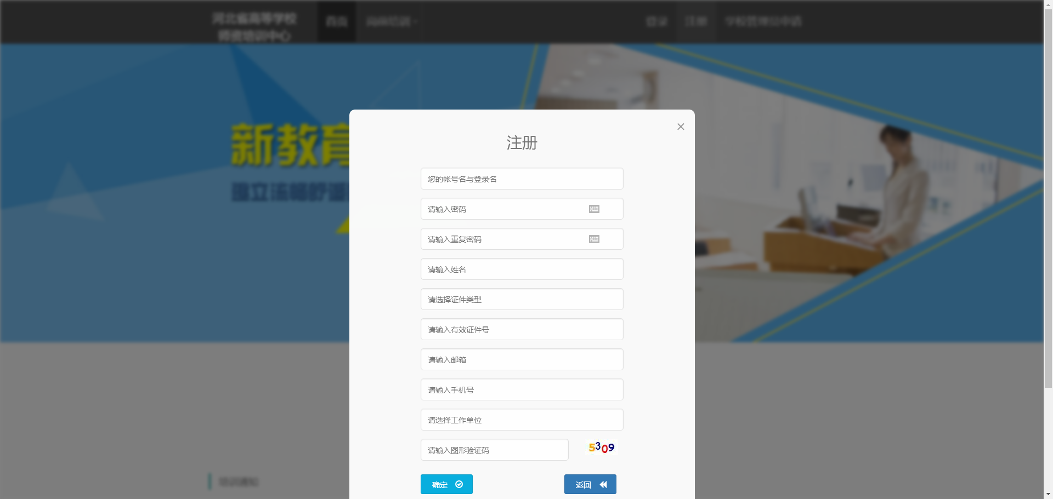

登录
- 登录
- 输入账号和密码，点击【登录】
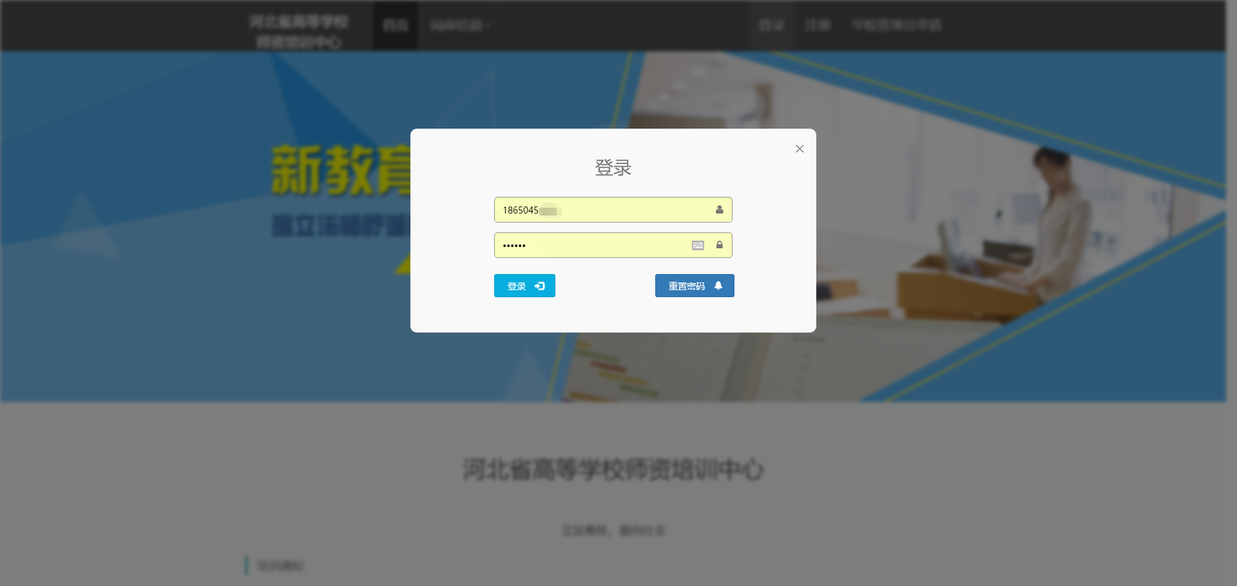
- 重置密码
- 输入新密码+短信的验证码，重置密码
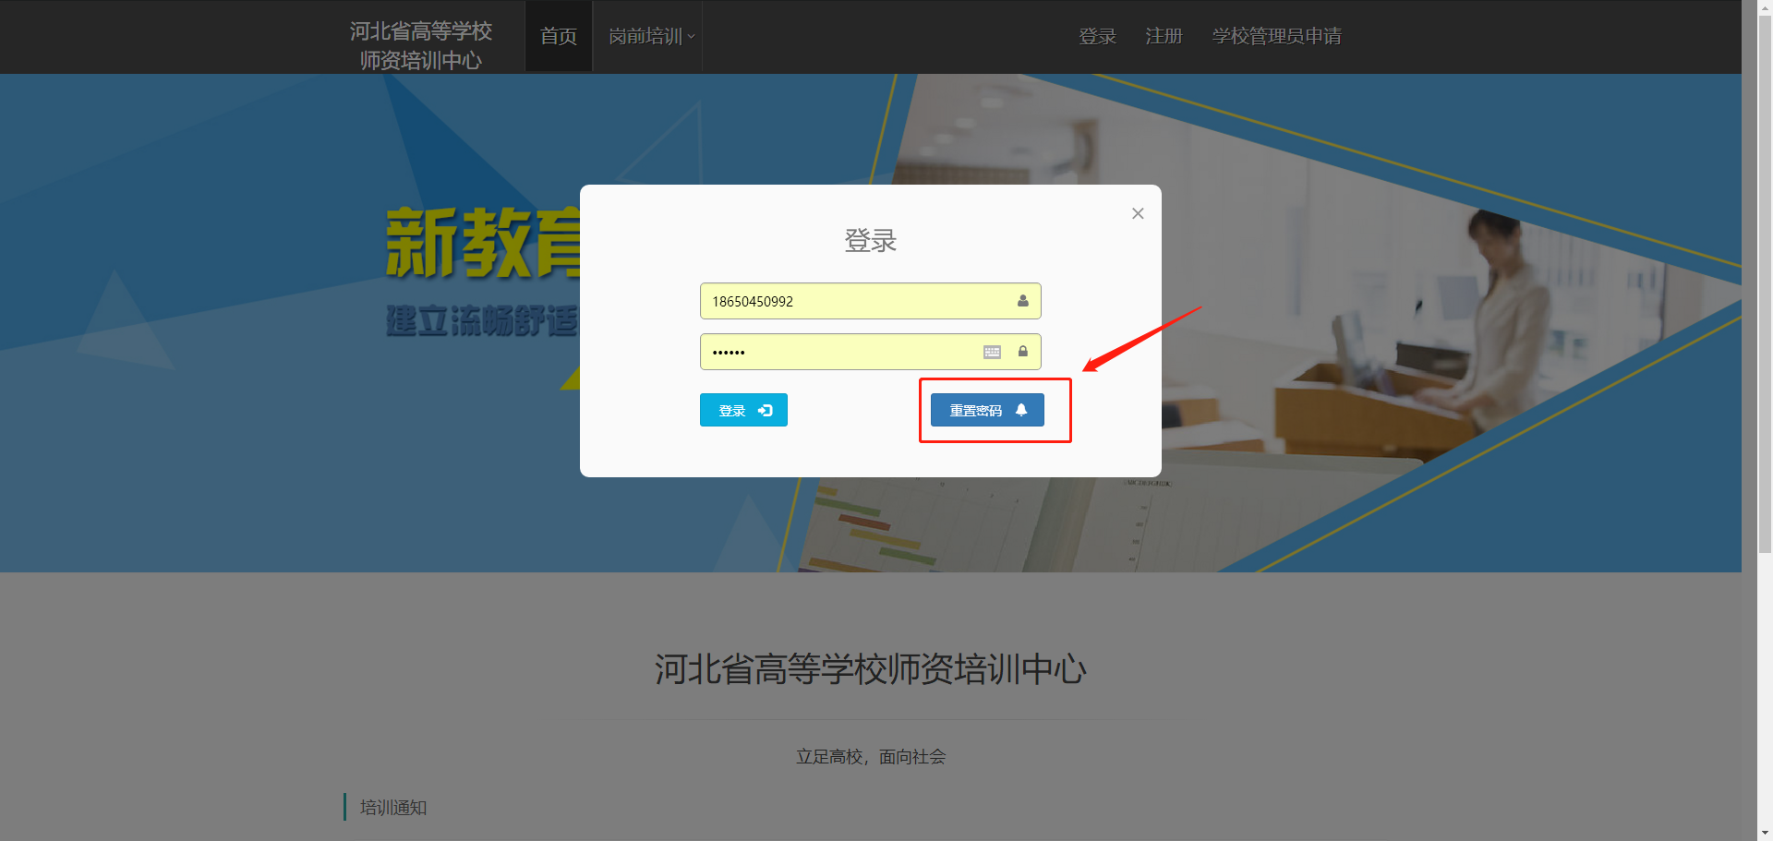
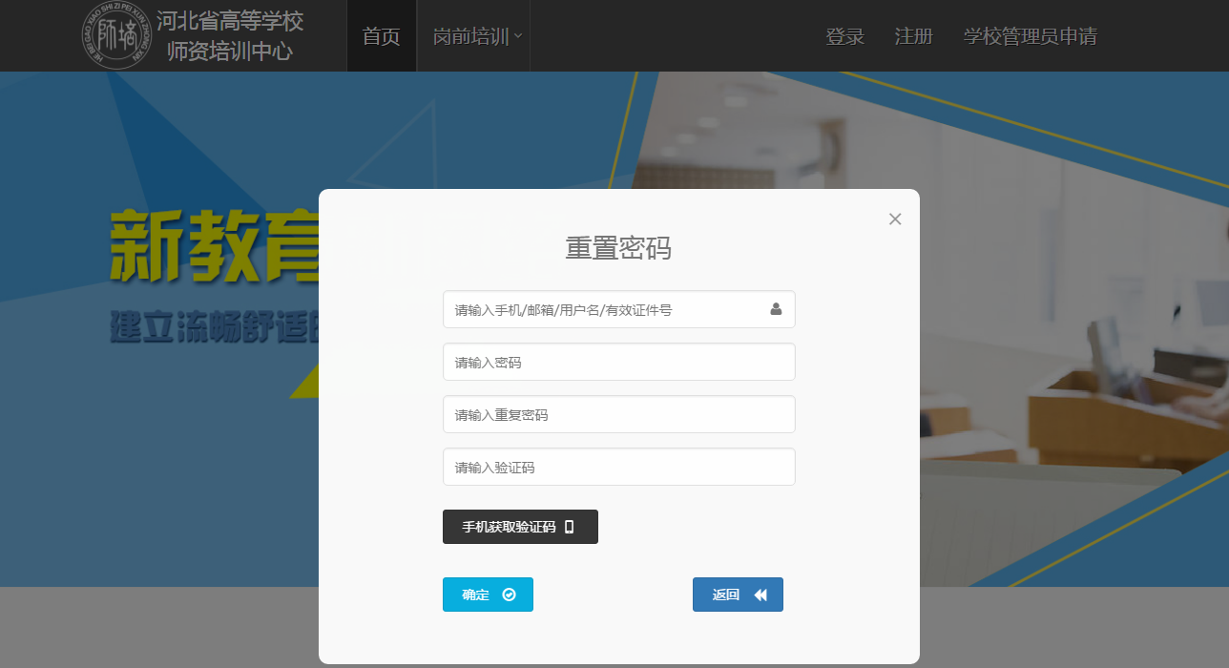

通知公告
- 查看通知（*有两个入口）
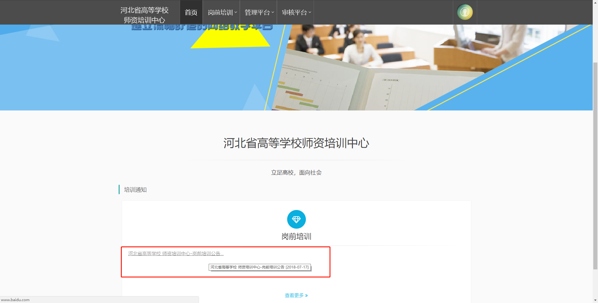
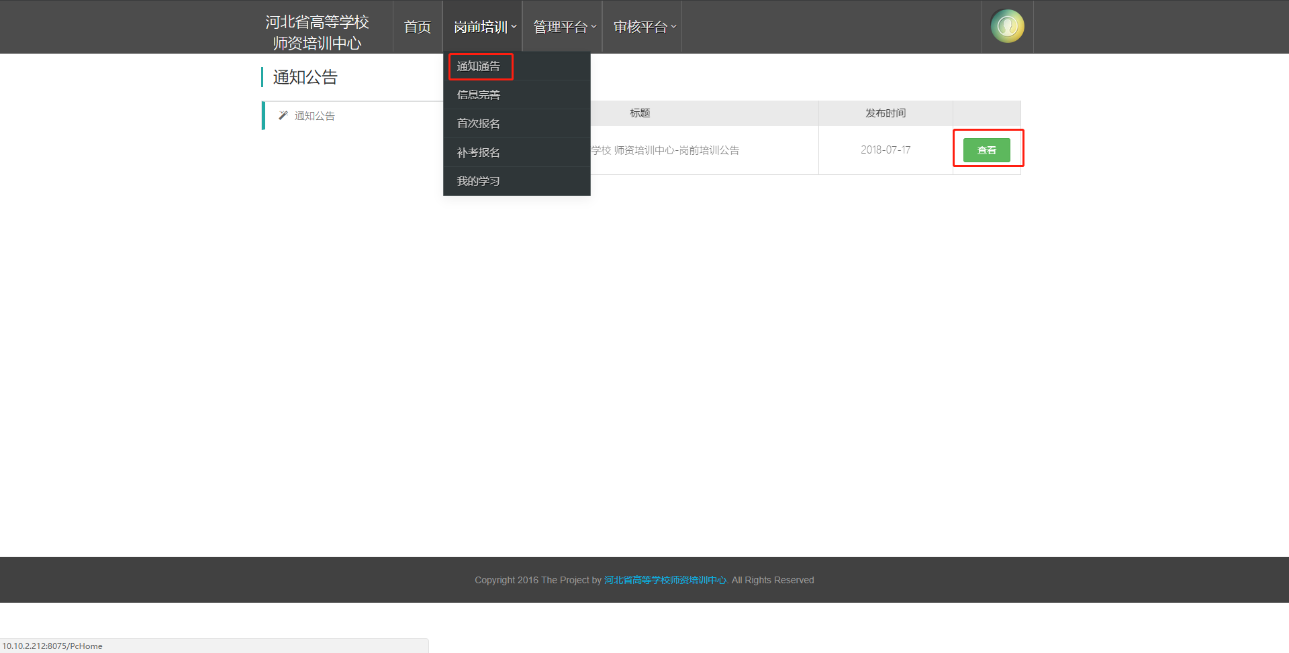

信息完善
- 对个人信息进行完善，包括个人信息设置、照片设置、修改密码。（*个人信息需完善后方可进行报名）
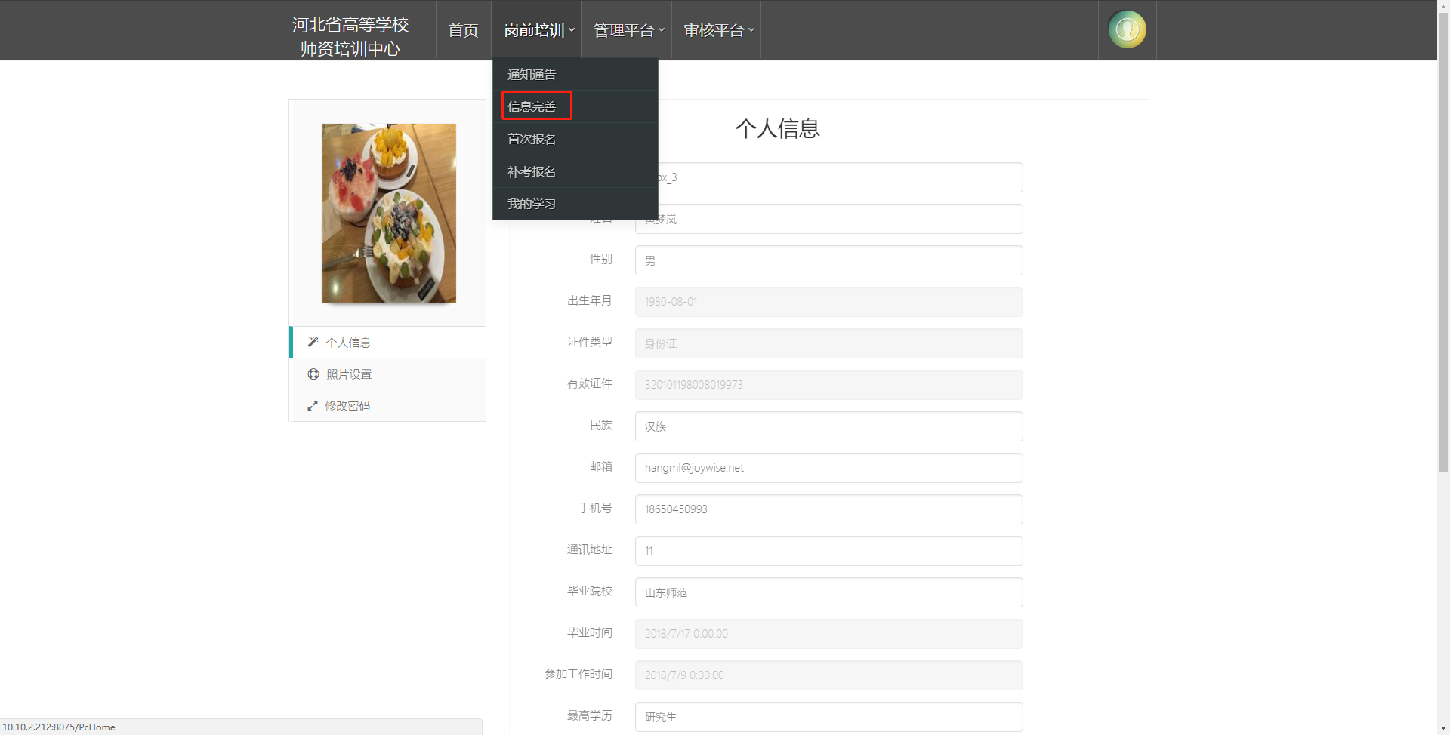

首次报名
- 培训报名
- 查看目前已开班的培训，点击【我要报名】进行报名。
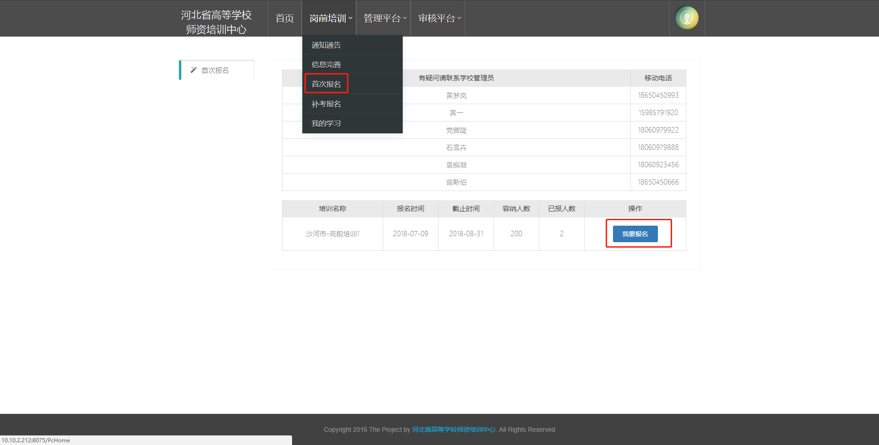
- 第一步：培训信息查看
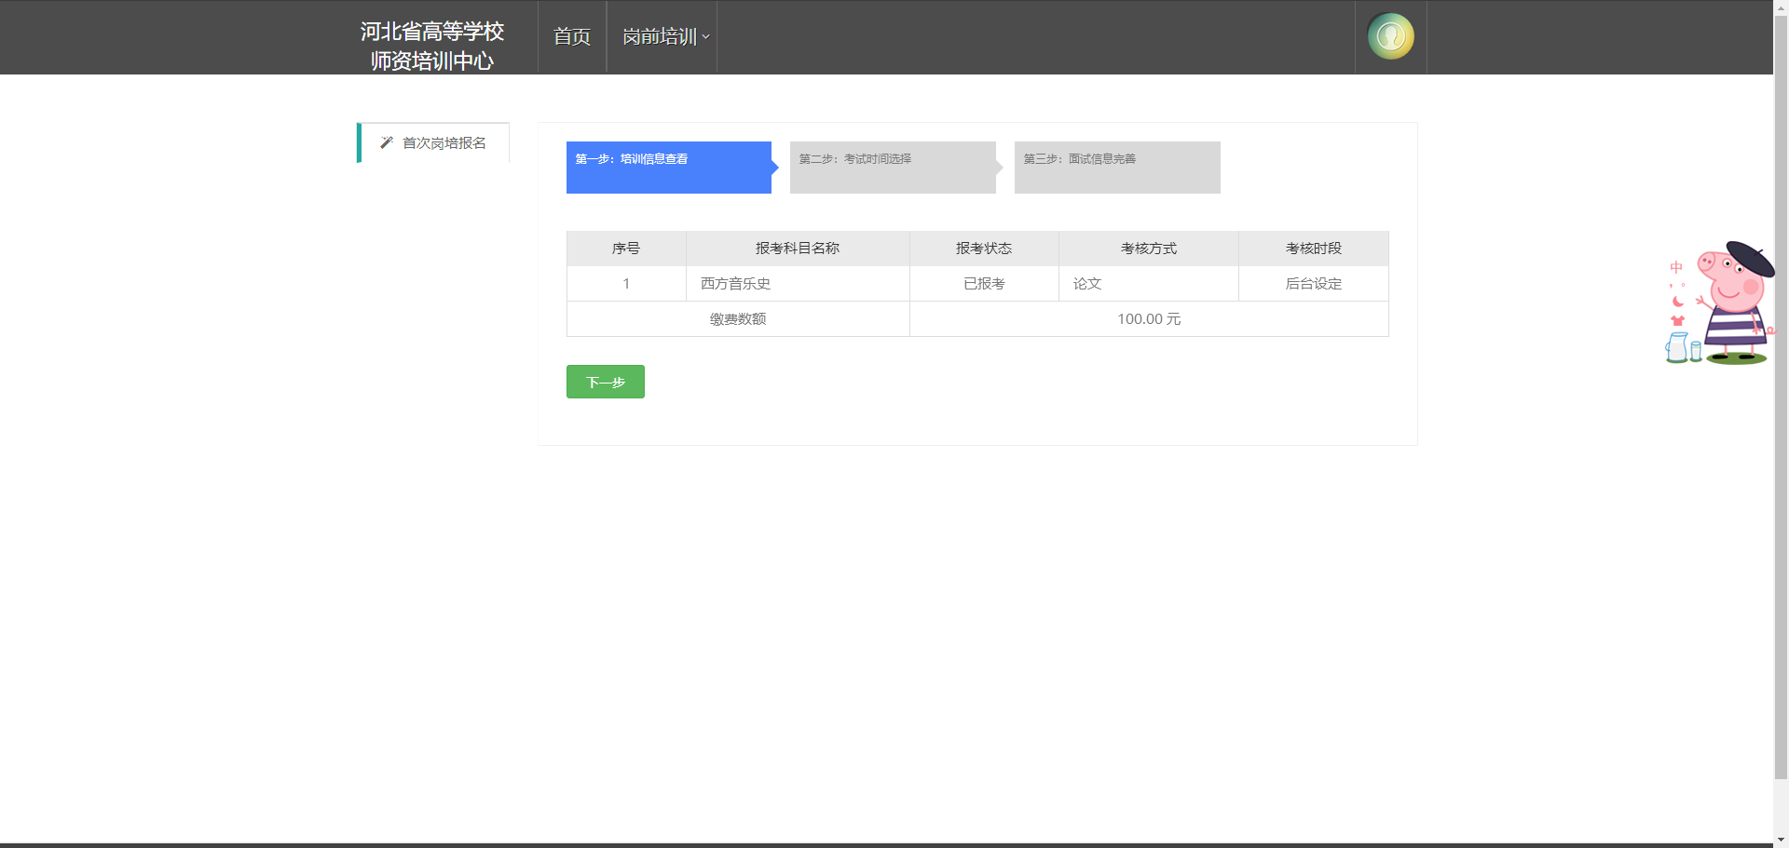
- 第二步：考试时间选择
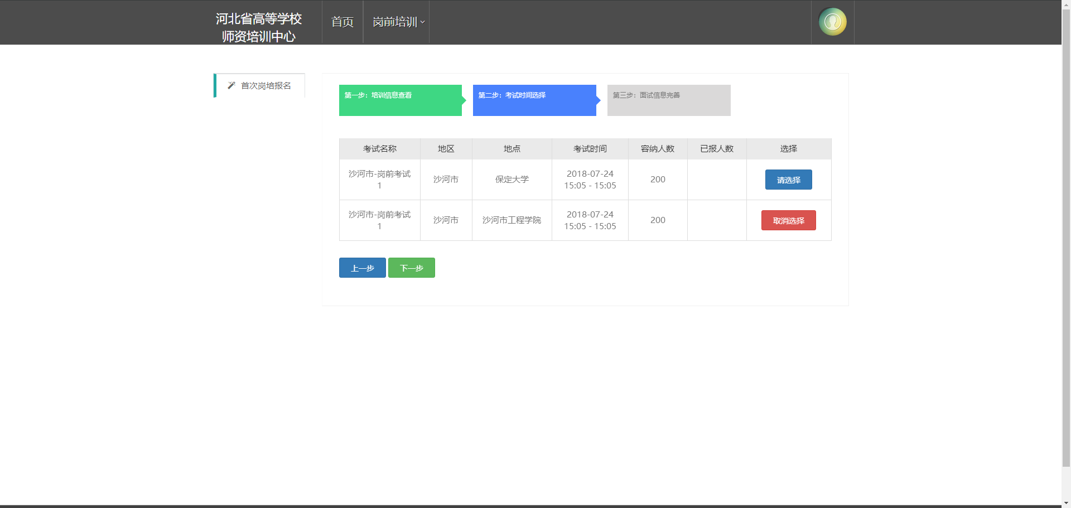
- 第三步：面试信息完善
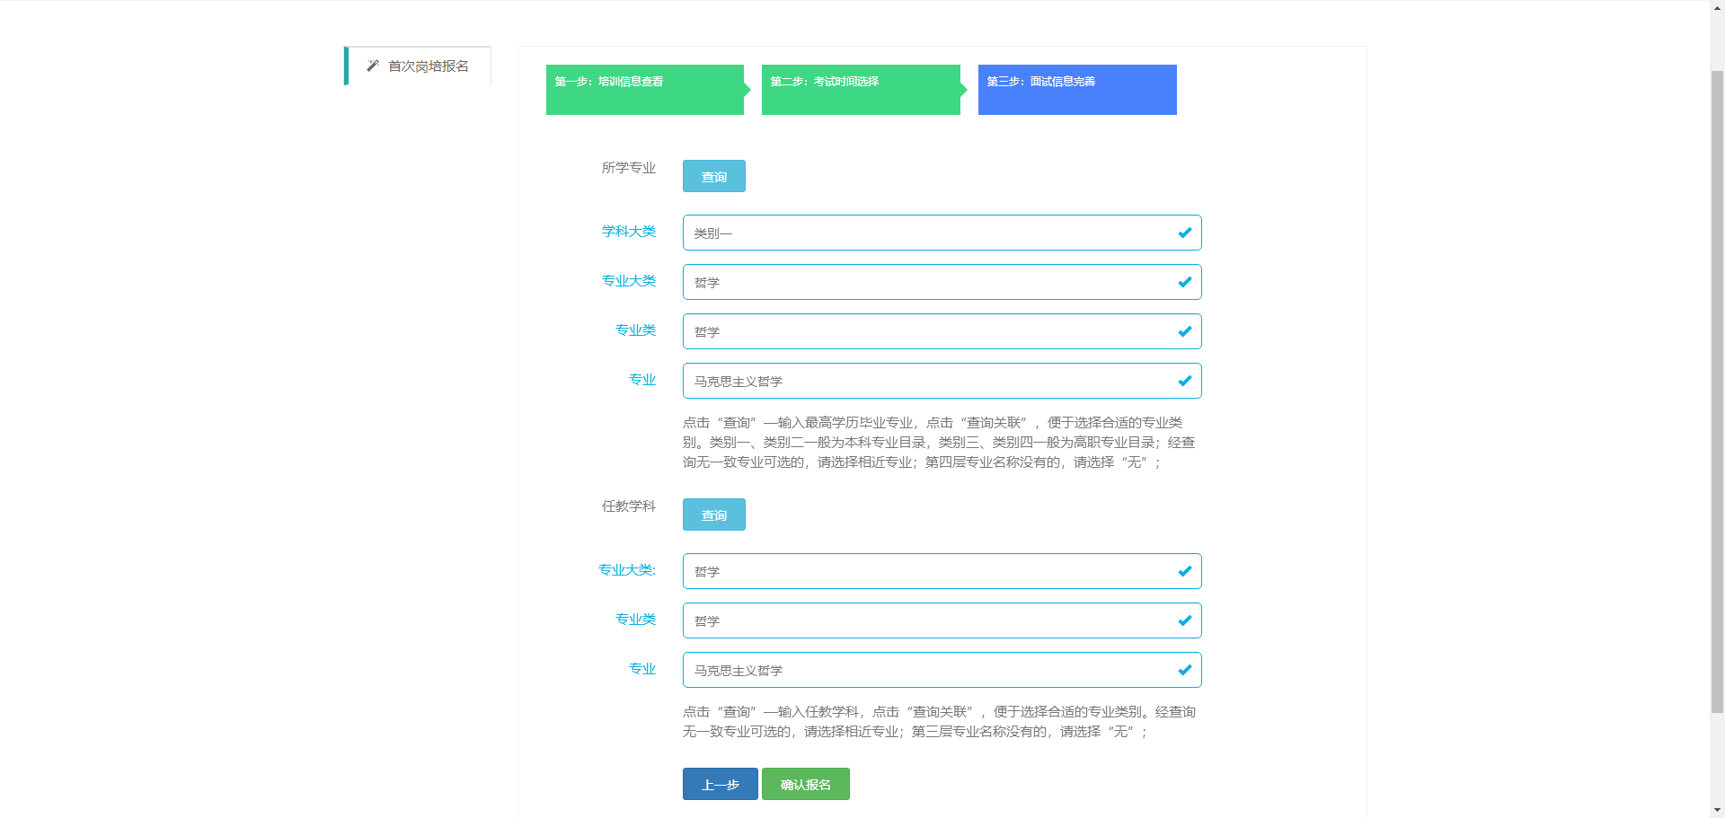
- 报名成功，待学校管理员审核，或也可取消报名。
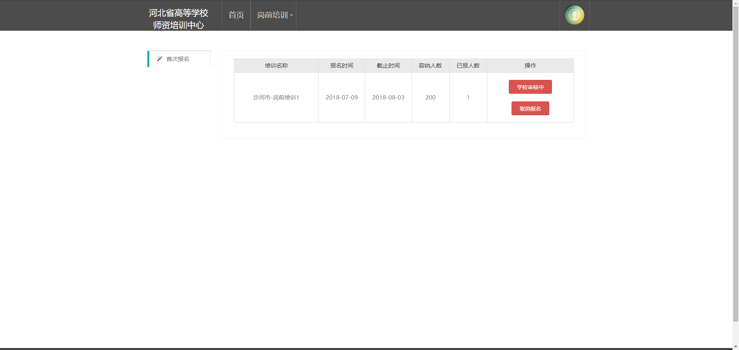
- 审核结果
- 学校登录培训平台，进入首次报名页面，查看审核结果。
- 审核不通过，点击查看原因
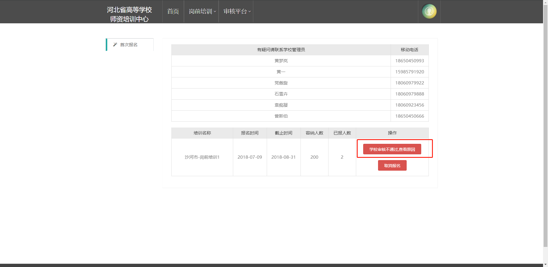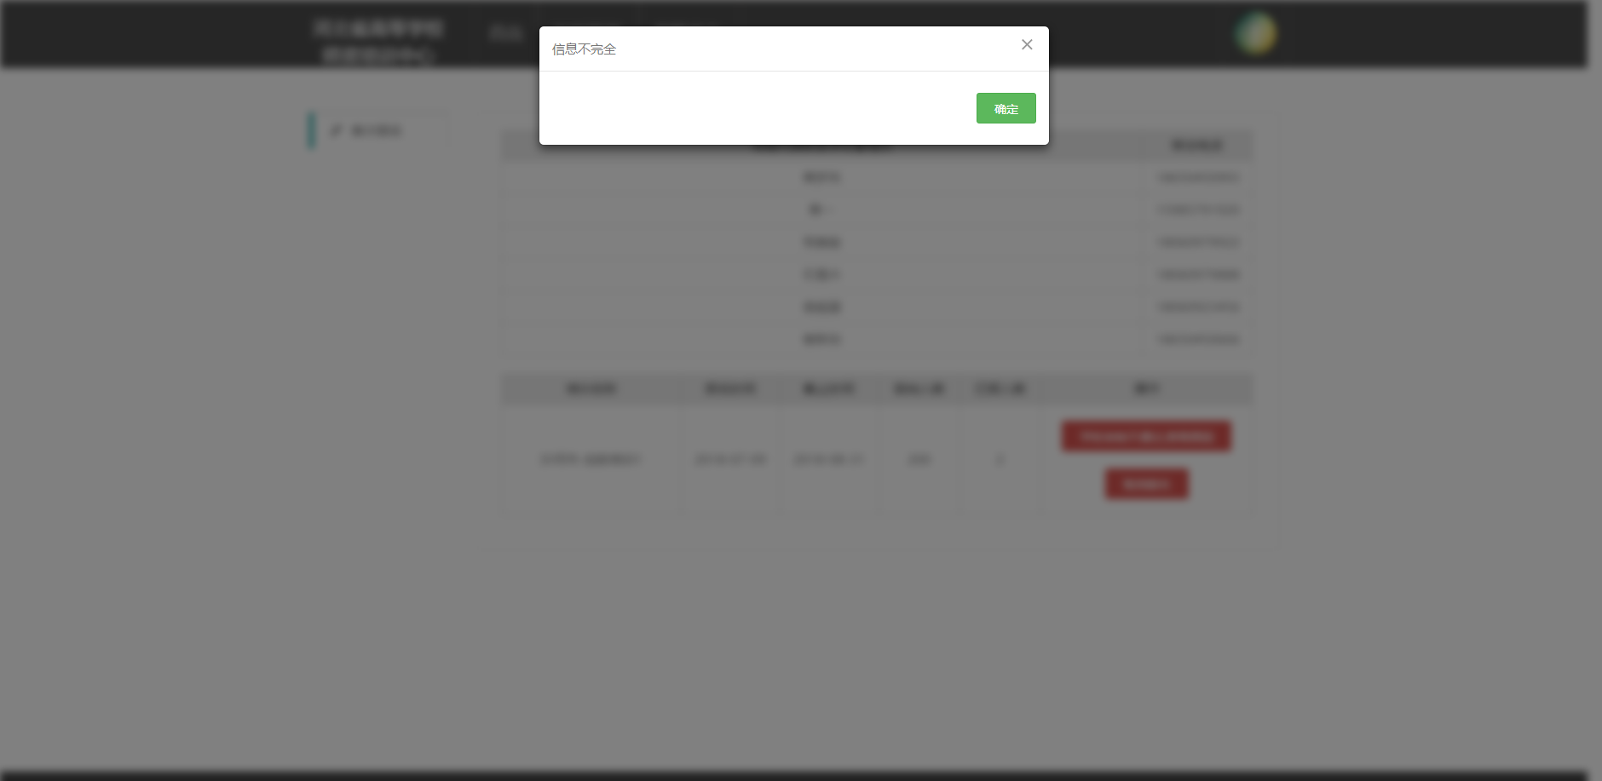
- 取消报名后，可重新报名。
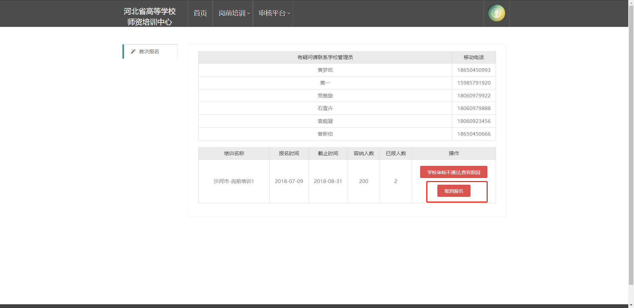
- 审核通过，状态显示：等待学校确认缴费
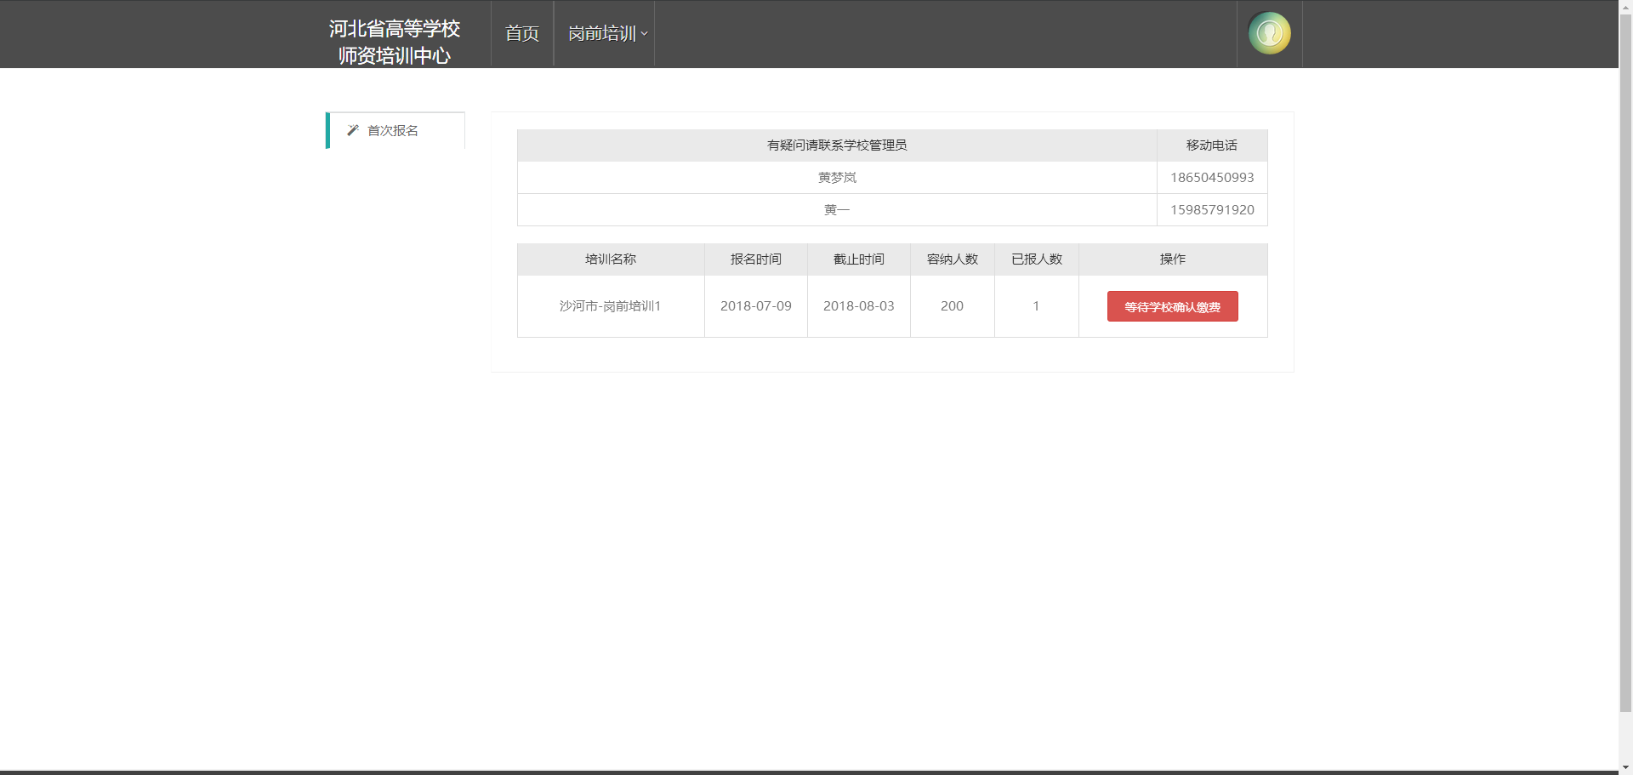
- 学校管理员确认缴费
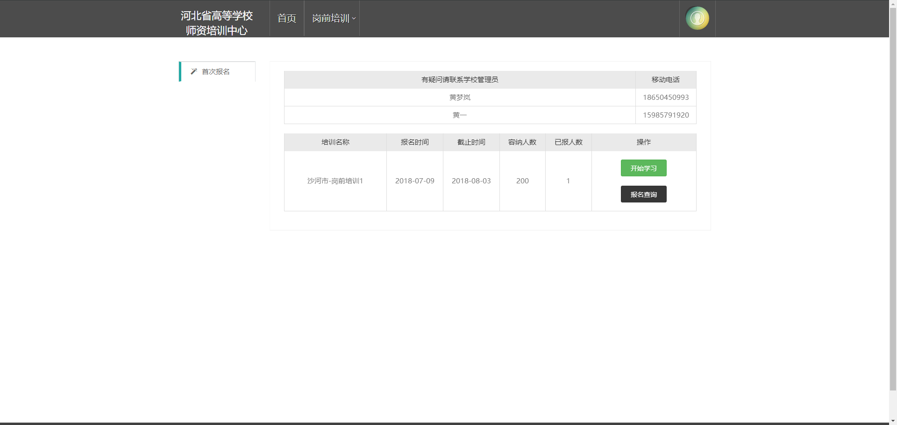
- 点击【开始学习】，跳转我的学习-课程中心
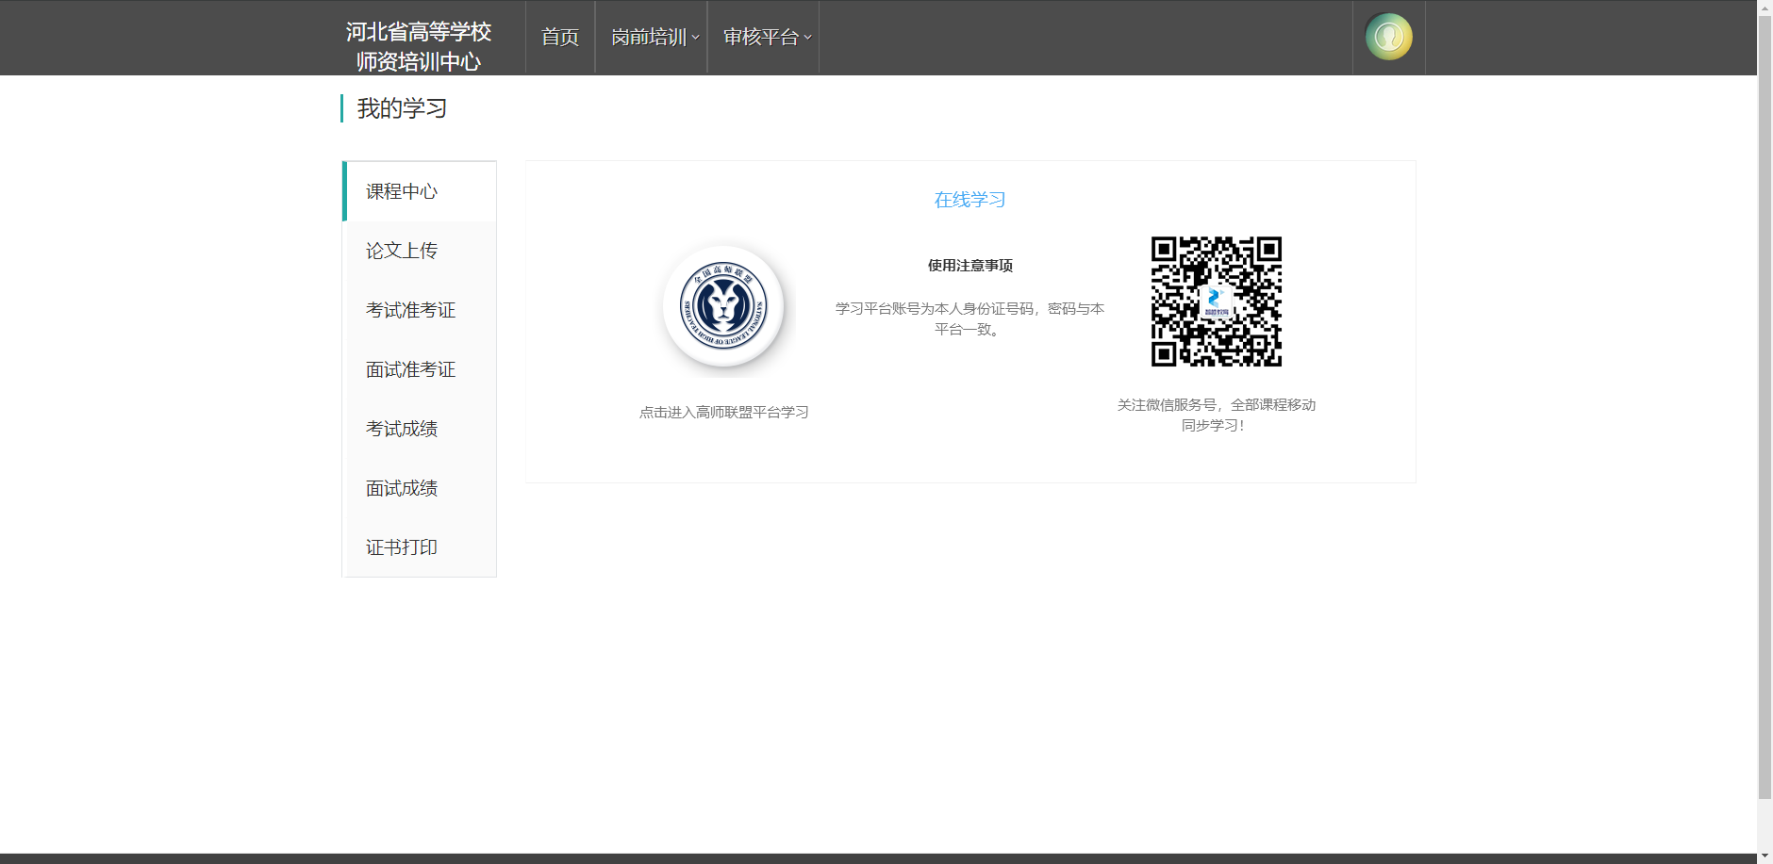
- 点击【报名查询】，可查看自己报名的情况
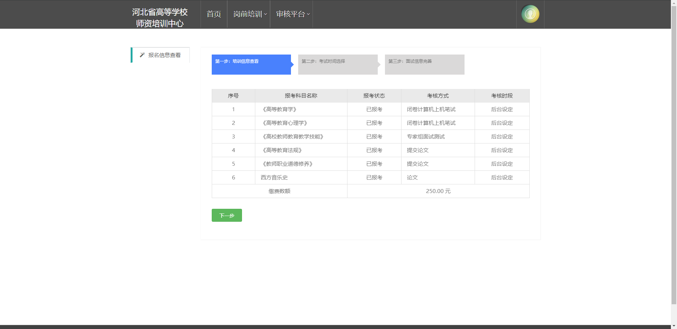

我的学习
- 课程中心
- 点击全国高师联盟logo，跳转高师联盟平台
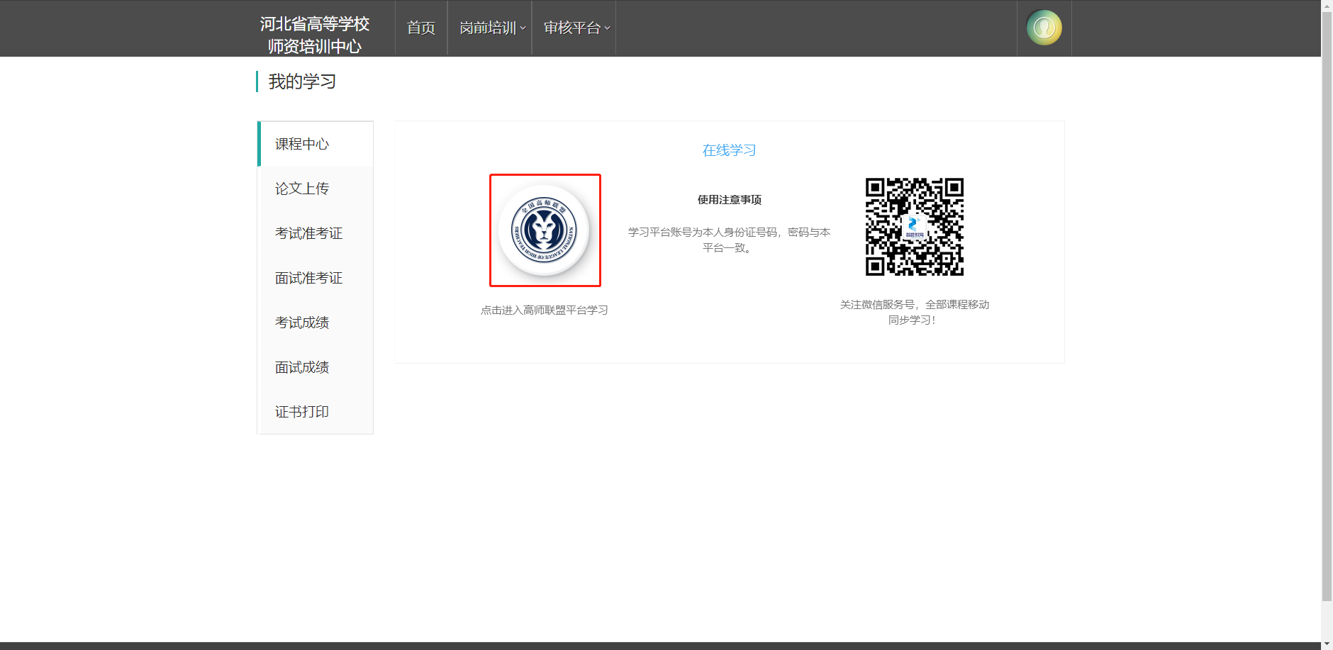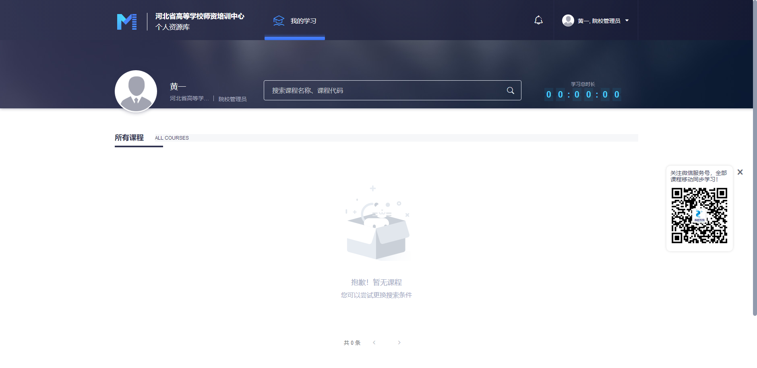
- 关注微信服务号，可使用手机移动学习
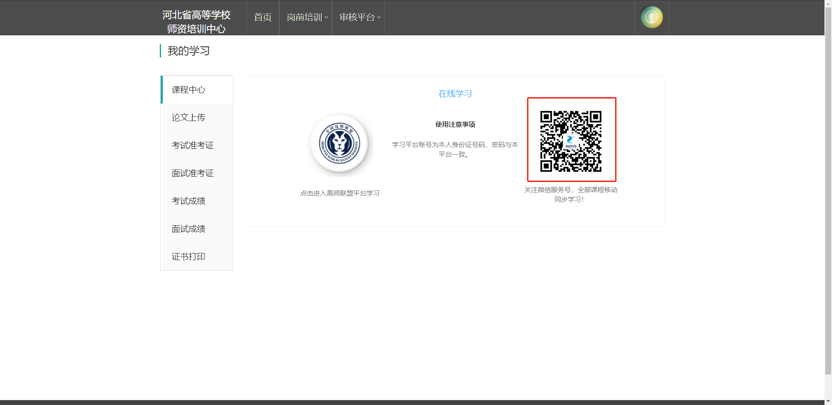
- 关注公众号后，进行账号绑定，登录后，选择某一课程进行学习。
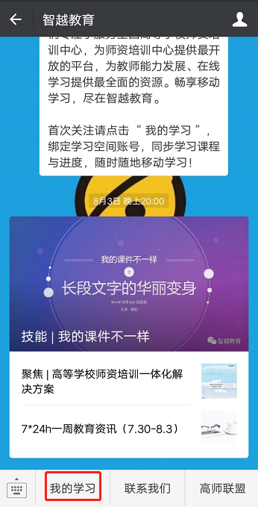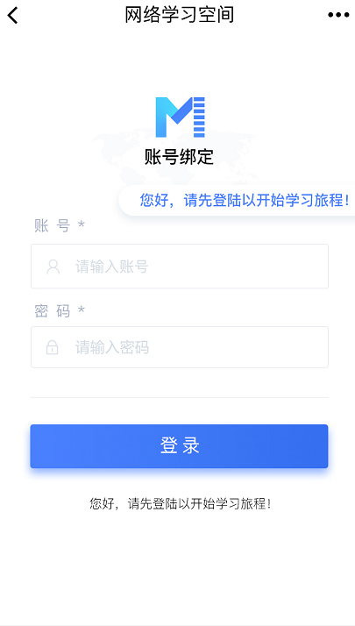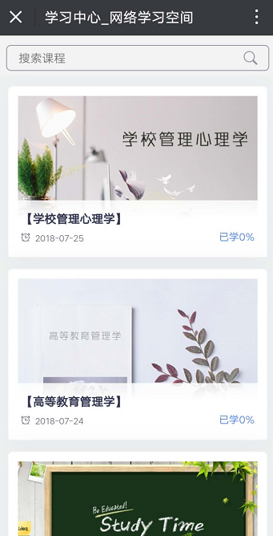
- 论文上传
- 上传论文
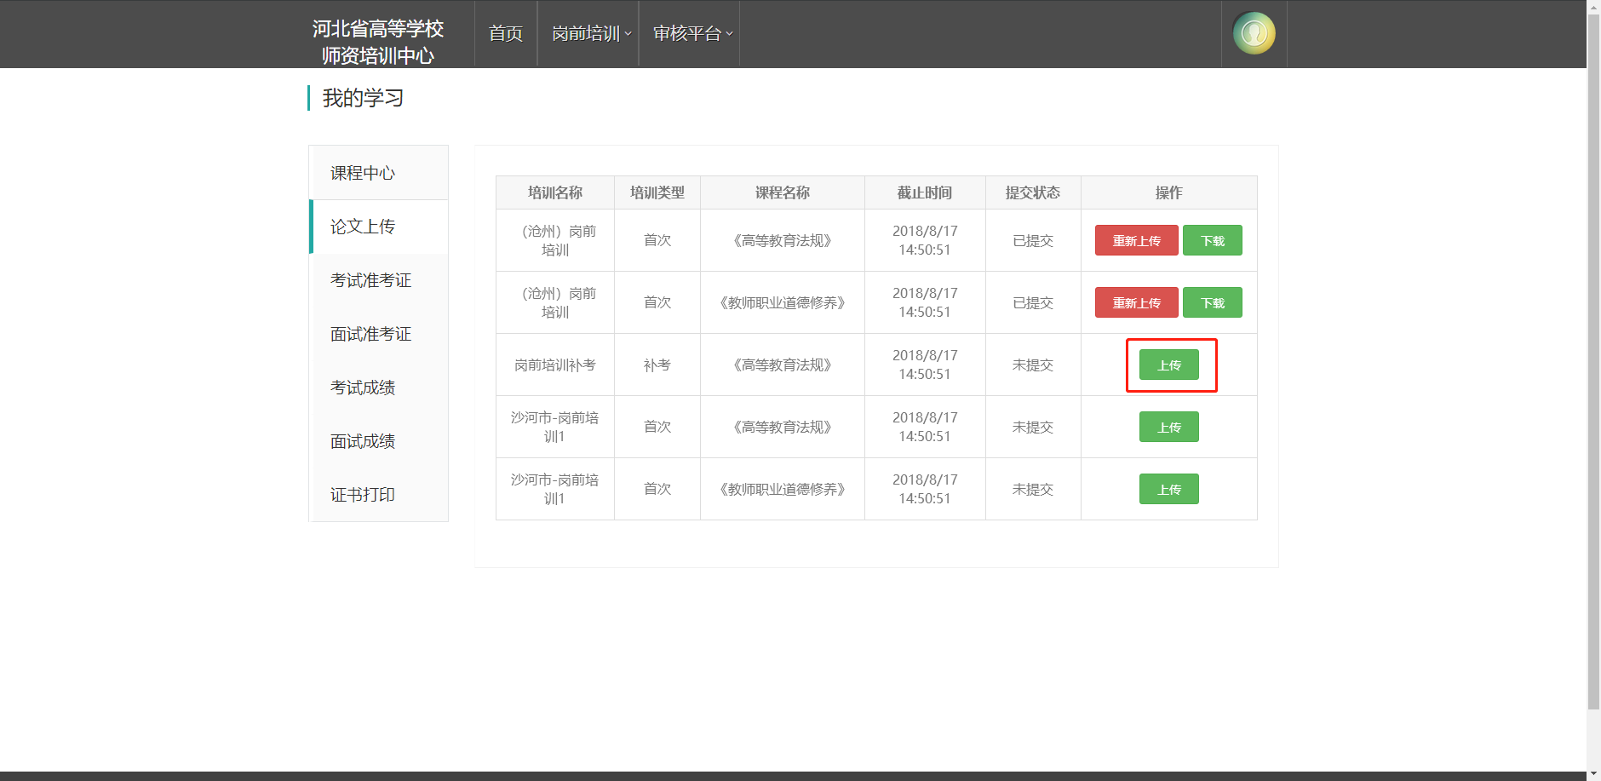
- 先选择文件，点击【开始上传】，上传成功，点击【关闭】即可。（*若选错文件，在未点击【开始上传】之前，可点击【移除】，然后重新选择文件。若已经点击【开始上传】，再点击【移除】则系统仍上传该论文。不允许上传两份论文。）
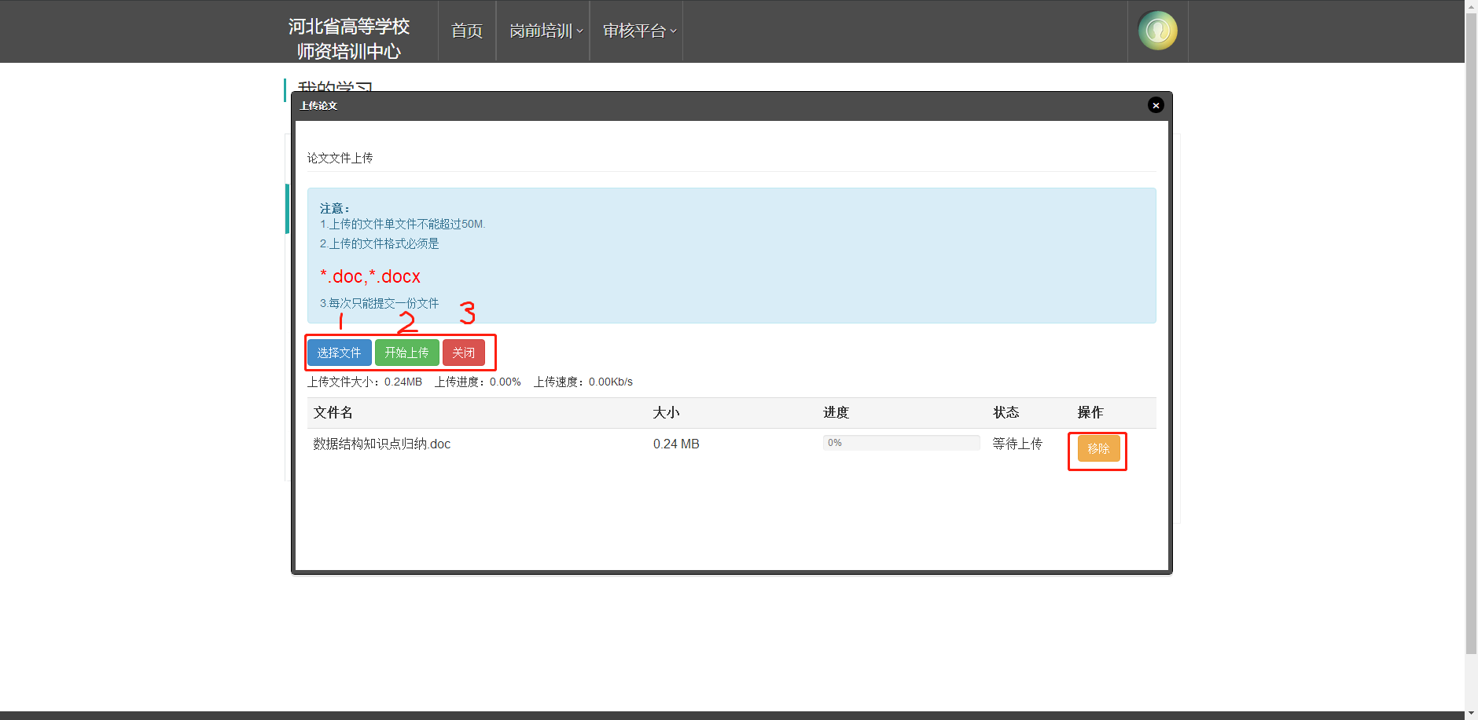
- 重新上传，操作与上传一致。
- 点击【下载】可下载上传成功的论文。
- 考试准考证
- 打印准考证(未到后台设置的“准考证打印时间“显示未开放打印)
- 已结束打印（超过“考试日期”三天后。）
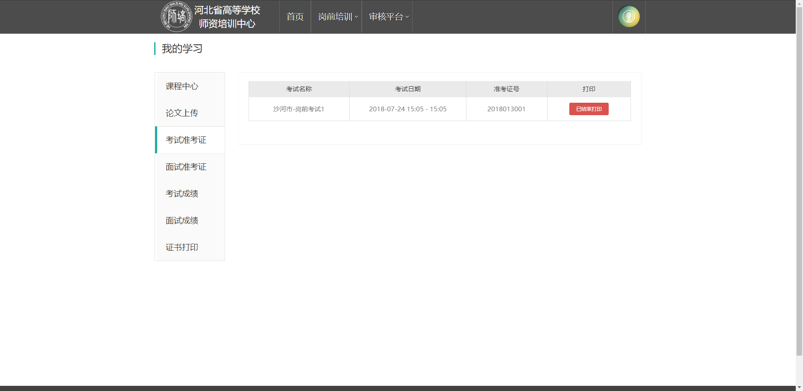
- 下载打印
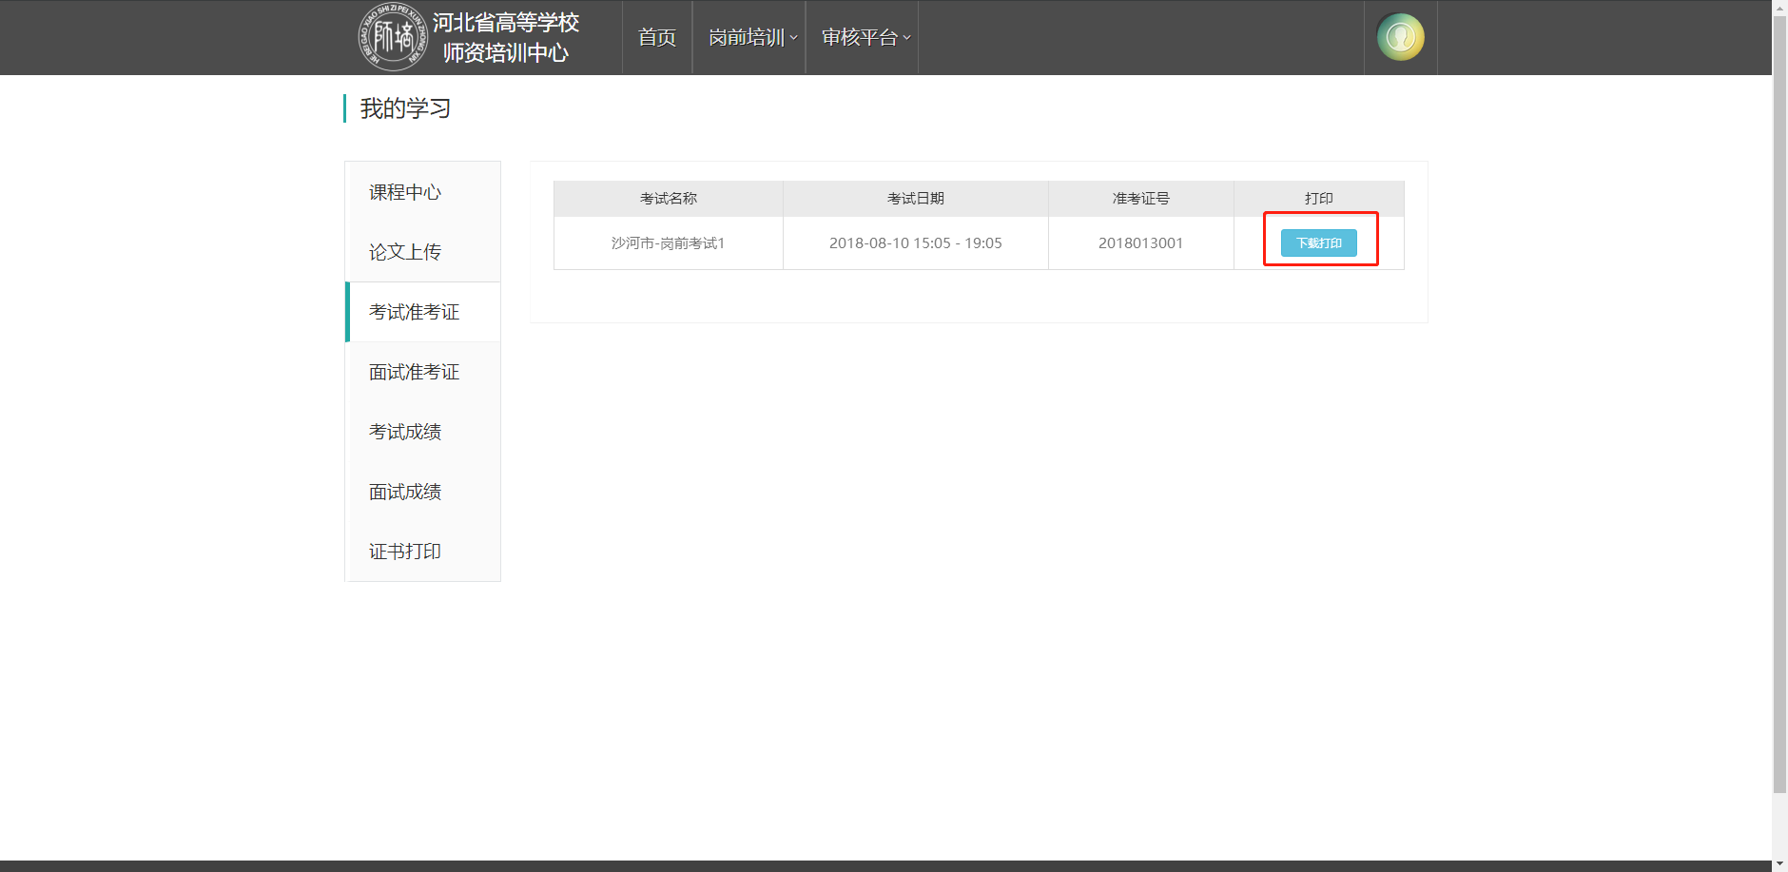
- 下载安装Adobe Reader XI(PDF阅读器)
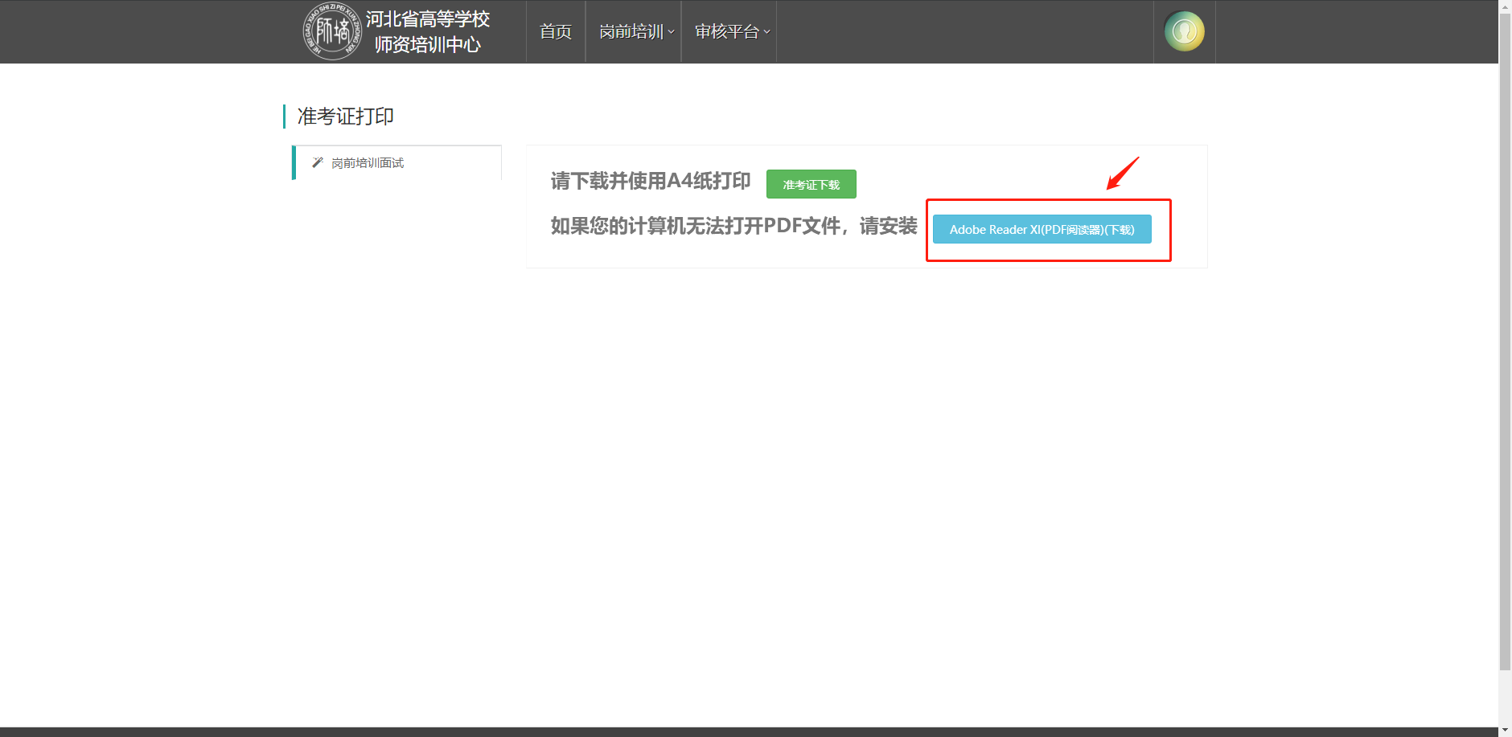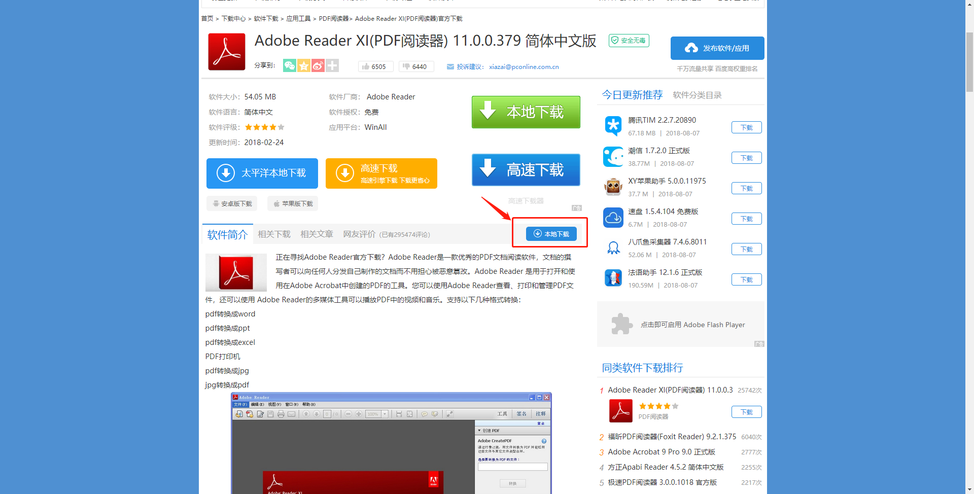
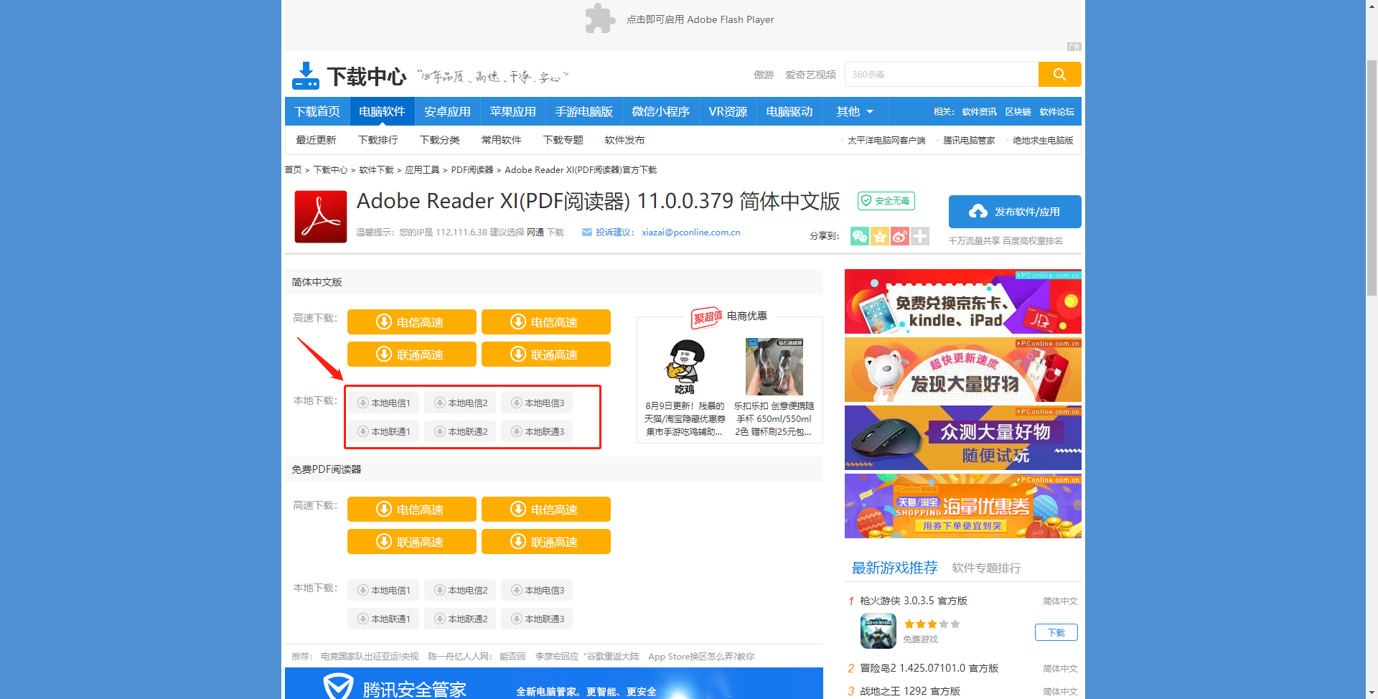
- 点击【准考证下载】
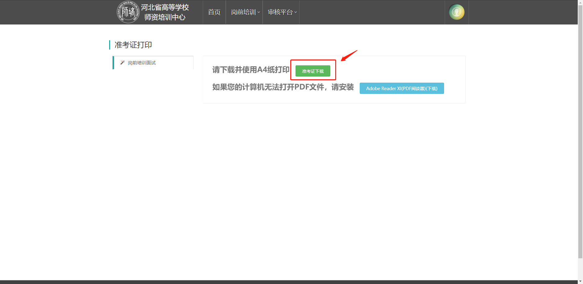
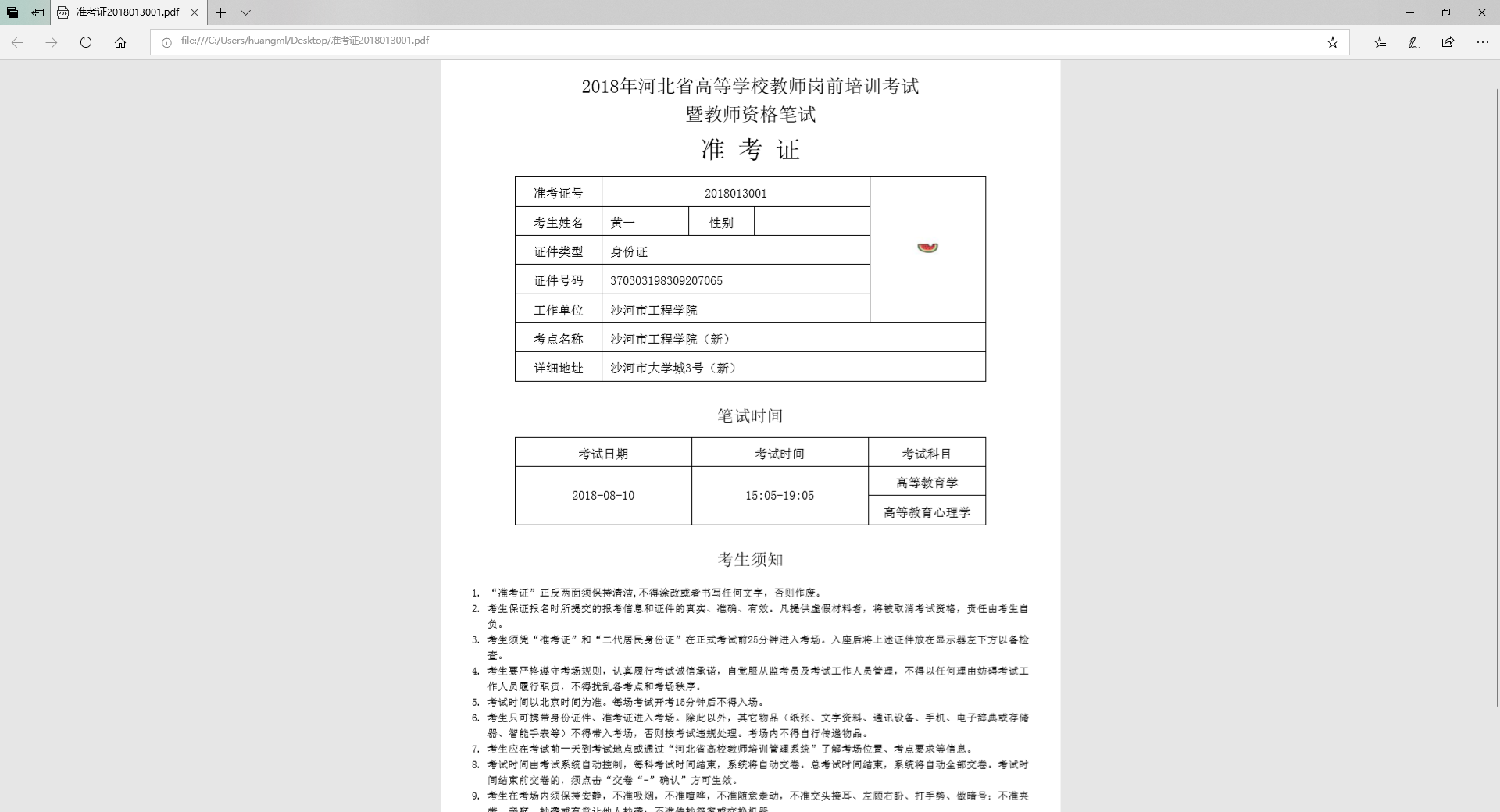
- 面试准考证
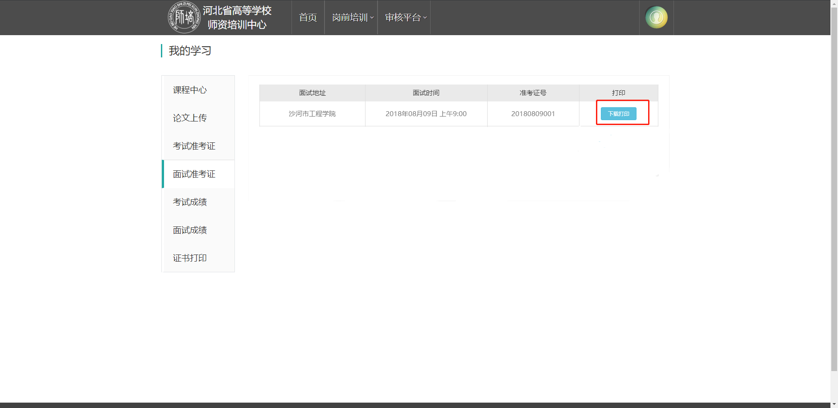
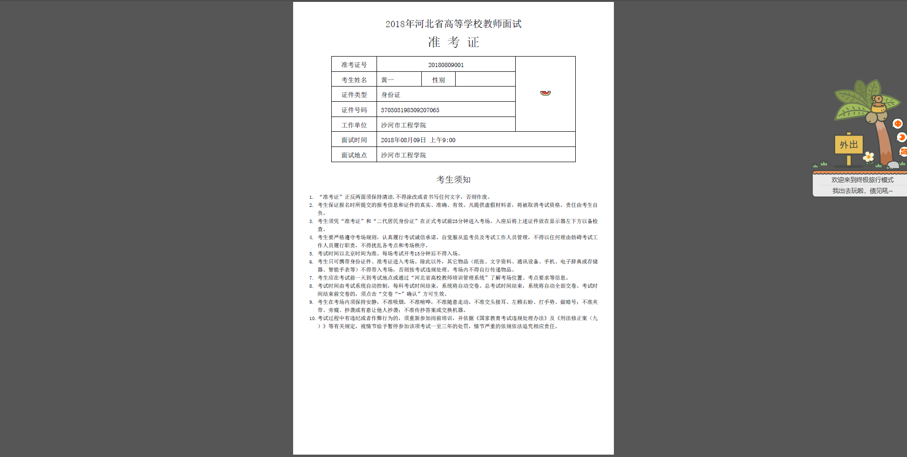
- 考试成绩
- 查看考试成绩
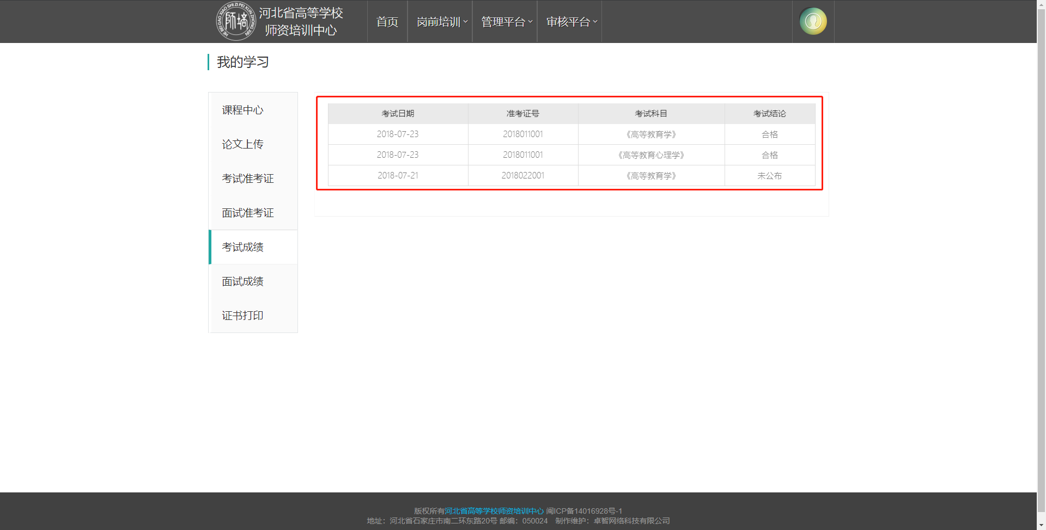
- 面试成绩
- 查看面试成绩
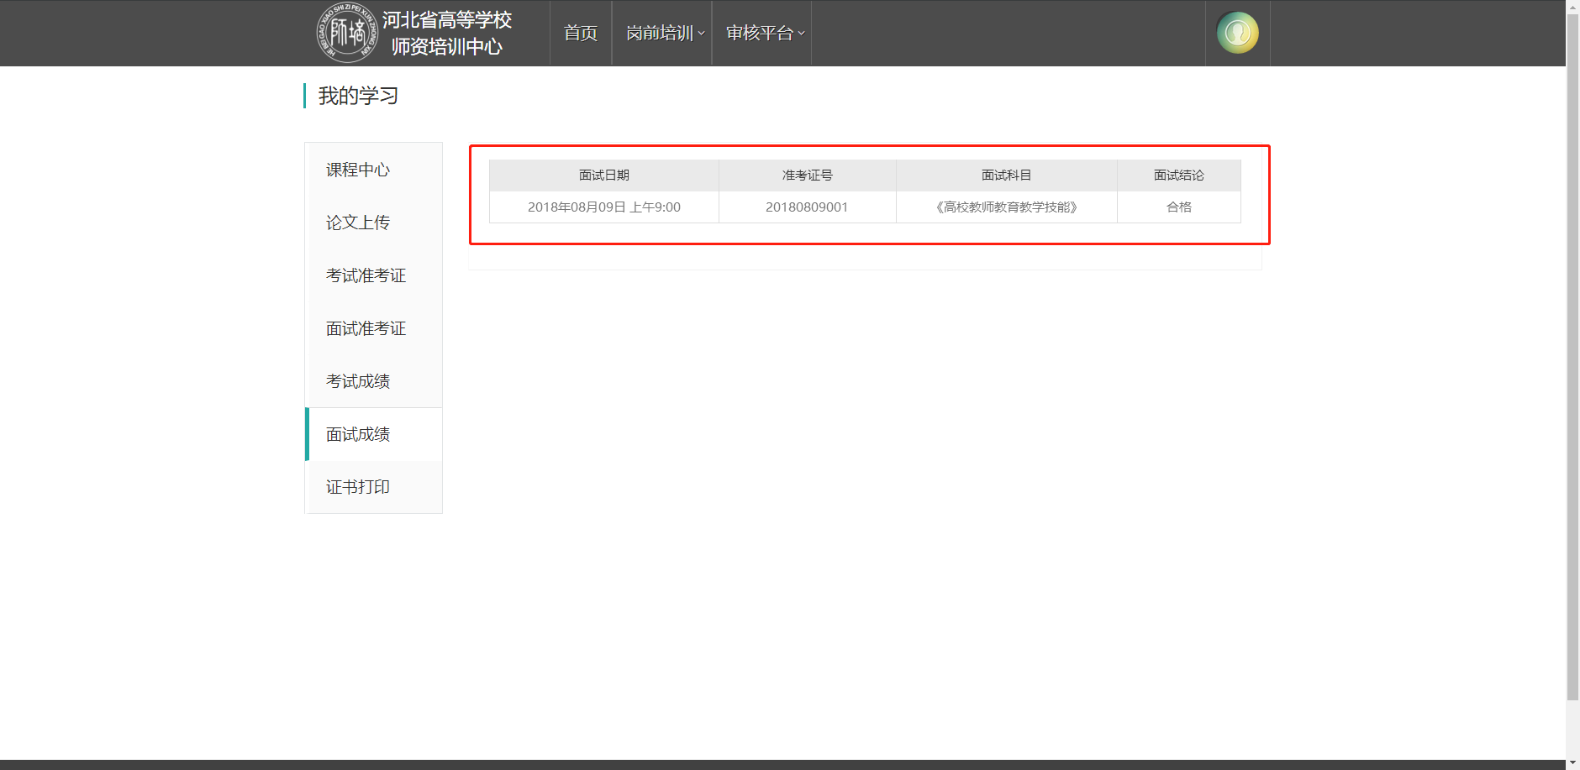
- 证书打印（缺图）

